***Праздник осени в детском саду "Осень, осень в гости просим".***

Осень скверы украшает разноцветною листвой,

Осень кормит урожаем птиц, зверей и нас с тобой.

И в садах, и в огороде, и в лесу, и у воды

Приготовила природа всевозможные дары!

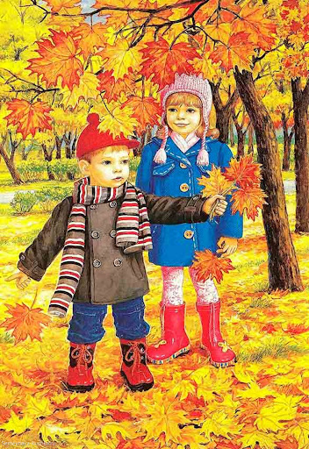Осень – самая яркая, красивая пора, которая богата своими дарами, замечательным материалом для творчества и фантазии. Многие даже не подозревают, какие замечательные и интересные поделки можно смастерить из простых овощей и фруктов.

Традиционно, в октябре, в нашем детском саду проходят осенние праздники. В нашей младшей группе прошел утренник под названием «Осень, осень, в гости просим». Цель этого праздника: показать значение музыки и роль праздника для развития ребенка, его эмоциональной отзывчивости, воспитание любви к природе.

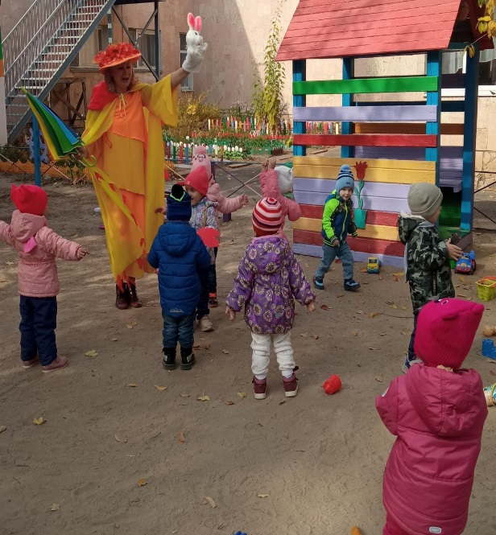Вместе с Осенью и зайчиком ребята отправились в увлекательное путешествие в осенний лес и на огород.

На празднике дети пели песни, исполняли танцы, играли в веселые игры, отгадывали осенние загадки, рассказывали стихи. А самым ярким и запоминающимся эпизодом стал сюрпризный момент – корзина с яблоками для всех ребят!

Праздник в детском саду – это всегда удивительные чудеса, волшебные краски, звонкий смех ребятишек, море улыбок и веселья. Хоть и говорят, что осень

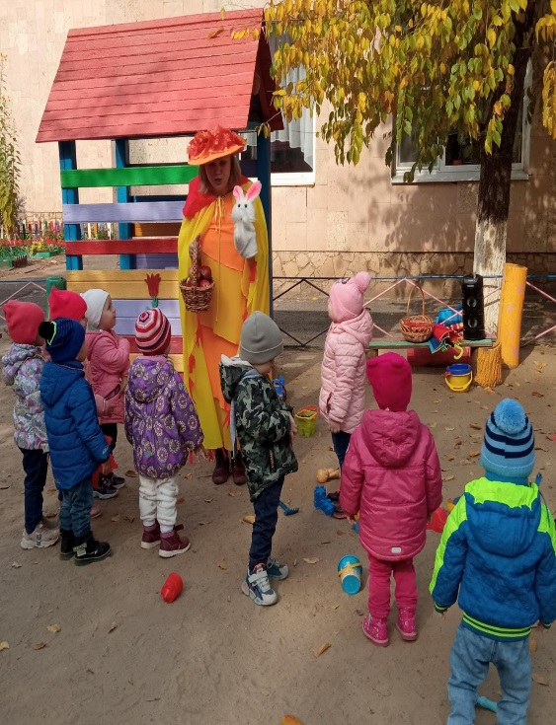

унылая пора, но дети как никто другой, способны радоваться шороху золотистых опавших листьев под ногами, дождику, под которым так интересно гулять под зонтиком, обув резиновые сапожки. Вот почему праздник осени в детском саду является одним из самых любимых у нашей детворы. Мероприятие было веселым, ярким, увлекательным.  Воспитанники получили много позитивных эмоций.